北京市中小学生校园安全知识竞赛活动方案

为进一步做好校园安全教育宣传工作，激发全市中小学生校园安全知识学习热情，全面增强学生安全意识及自救自护能力， 现制定全市中小学生校园安全知识竟赛方案。

一、活动形式

本次活动分为个人赛和集体赛。个人赛阶段设置知识学习和知识竞赛两个环节，时间安排在2024年暑期进行，其中知识学习为7月1日至8月30日。学生个人登录微信小程序“安全知识进校园(7月1日正式上线使用)”，完成个人信息注册后, 通过“学习园地”和“练习场”两个版块进行安全知识学习和答题练习。集体赛具体时间另行通知。

二、知识竞赛安排

（一）竞赛内容

本次竞赛内容主要包括交通安全、消防安全、治安安全、安全生产、国家安全以及食品卫生与营养健康等学生应知应会的各类安全知识。

（二）竟赛形式及规则

1.个人赛

比赛形式：个人赛以网络答题的形式进行。7月1日至8月30 日期间，登录“安全知识进校园”微信小程序，通过“正式比赛”版块参与知识竞赛，参赛成绩及排名根据参赛学生答题准确率和用时情况确定(如遇存在分数相同的情况，则依据学生答题用时长短进行排序)。本次比赛分设小学、初中、高中三个组别，各组别前200名学生取得获奖证书。

比赛规则：在比赛期间，每名参赛者拥有2次答题机会，系统将以其最高分值及用时进行个人赛排名。在答题过程中，请避免接听电话(包括微信语音)或退出小程序，否则系统默认当次答题已完成。

2.集体赛

比赛形式：集体赛是以学校为单位，按照现场团体比赛的形式进行。参赛学校的产生是根据个人赛各组别(小学、初中、高中)前200名学生成绩累计确定，其中累计分值排名前9的学校进入集体赛。(如遇存在总分相同的情况，则依据学生答题用时长短进行排序)。参赛学校自行选定3名学生参加现场比赛。具体时间和具体规则另行通知。

三、奖项设置

个人赛：各组别设优秀奖200个。

集体赛:集体赛设置金奖、银奖、铜奖及优秀奖。其中金奖1个、银奖2个、铜奖3个、优秀奖3个。

附件2

《安全知识竞赛》小程序使用说明

为进一步加强全市中小学生校园安全教育，掀起安全知识学习热潮，助力学生安全防范意识和自救互救能力提高，7月1日-8月30日在微信小程序“安全知识进校园”中进行北京市中小学生校园安全知识竞赛活动，竞赛涵盖了国家安全、交通安全、消防安全以及食品安全等多个校园安全领域，小程序使用说明如下：

一、前期准备工作

1.请确保您的手机已连接到稳定的网络，建议使用 Wi-Fi 或 4G 以上网络。

2.**7月1日正式答题前如果已打开过本小程序用户建议先删除小程序**，并点击**“微信-我－设置－通用－存储空间”**进行缓存清理后，再通过微信扫码或搜索“安全知识进校园”进入（安全知识竞赛）小程序。

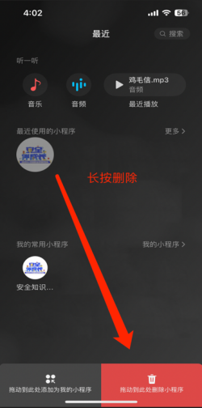 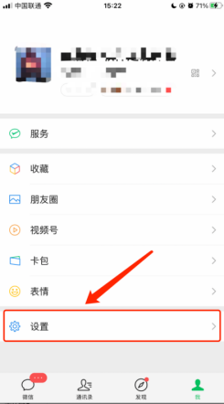 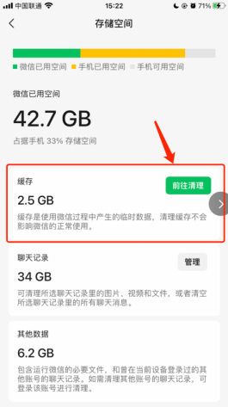

二、小程序“安全知识进校园”注册步骤



“安全知识进校园”微信小程序码

1. 首次使用，需要授权登录。授权登录完成后，请按照提示输入参赛信息。输入信息请务必准确，以保证考试成绩的真实可查。

2. 注册完成后，将进入小程序页面，学生可以在“练习场”模块进行题库学习，在“正式答题”模块进行竞赛考试，在“学习园地”模块观看安全知识视频。

三、小程序“安全知识进校园”首页各功能区介绍

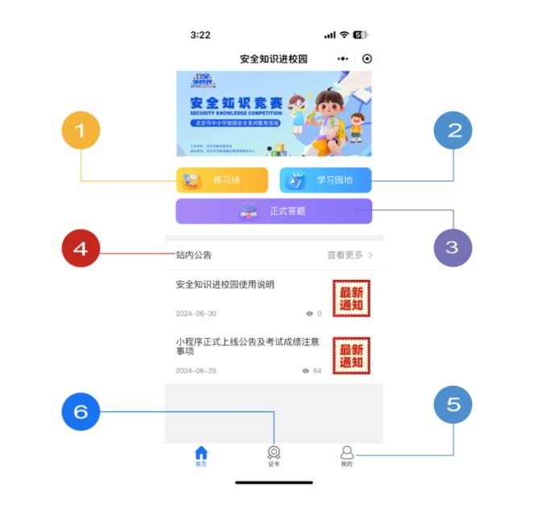

1.练习场：活动期间可多次参加。学生可根据学龄段选择适合自己的题库进行刷题练习，巩固安全知识。

2.学习园地：点击页面内视频，在线学习安全知识及技能，包括防溺水、交通安全、消防安全等知识技能。

3.正式答题：学生仅有2次机会参与答题，系统将根据学生所在的组别，随机生成50道题目，答题结束后，及时查看个人成绩及每道题答案。

4.站内公告：发布活动期间相关重要通知，请大家及时关注。

5.我的：可查看个人报名信息，考试记录及成绩。

6.证书：小程序官方发布竞赛结束公告后，可在此通过教育ID查询是否获得证书。

四、竞赛要求

按照安全知识竞赛活动要求，请特别注意以下规则和注意事项：

1.考试次数：每人（每个教育ID号）仅有两次答题机会，请各位考生认真作答。

2.报名：请认真如实填写报名信息，确认提交后不可更改。

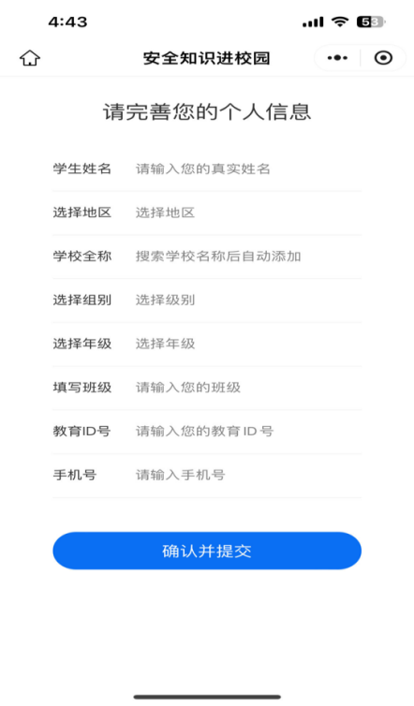

3.请认真阅读“安全知识竞赛考前须知”，确认无误，点击“开始**考试”按钮，即可开始答题。

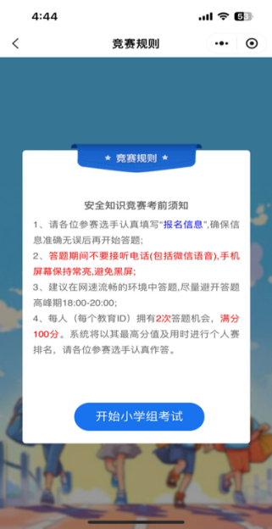

4.答题期间：答题期间请不要接听电话（包括微信语音）或退出小程序，否则系统会默认已答题完成，而无法继续答题。

5.答题结果：答题完成后，参赛人员可进入个人中心查看本次考试成绩及答题记录。

6.答题完成后：学生可以继续使用“学习园地”和“练习场”进行知识学习。

五、注意事项

1.保持良好的网络连接，避免答题过程中出现中断，黑屏、中途不要接听电话和语音。

2.如有任何问题或建议，请拨打技术支持客服电话。13811131232张老师 18611387178王老师

希望以上说明对同学们有所帮助，祝同学们在本次安全知识竞赛中取得优异成绩，收获丰富的安全知识！

附件3

北京市中小学生校园安全文艺作品

展演活动方案

为进一步弘扬安全发展理念，切实增强安全教育的实际成效，积极造“人人关注、人人参与”的校园安全文化氛围，提升广大师生的安全意识和素养，拟举办全市中小学生校园安全文艺作品展演活动，具体方案如下。

一、作品征集范围

本次活动作品征集范围主要包含国家安全、消防安全、交通安全、治安安全、安全生产、防溺水、防自然灾害以及防欺凌等校园安全相关领域。

二、作品主要形式

(一)艺术表演类

1.声乐类：独唱、合唱

2.舞蹈类：独舞、双人舞、集体舞

3.语言类：朗诵、相声、小品、戏剧、舞台情景剧

(二)艺术作品类

1.绘画类：国画、油画、水彩画

2.书法类：篆书、隶书、楷书、行书、草书

3.其他类：摄影、海报、手抄报等

三、作品基本要求

（一）参赛作品符合活动主题，艺术地呈现、传达、叙述、演绎作品所承载的思想内涵、价值理念、精神力量、文化意蕴和美学品位。

（二）参赛作品内容须符合社会主义核心价值观，围绕活动主题及作品征集范围，创作安全发展正能量的作品。各校应严把作品政治关，确保意识形态安全。

（三）参赛作品需承诺有完全著作版权，不侵犯第三方合法权益,如导致版权纠纷，由参赛单位承担法律责任。活主办单位及其指定的传播平台享有对获奖节目的无偿使用权，报送单位及学生拥有署名。

（四）艺术表演类作品以视频形式录制。录制时长控制在5分钟以内。视频要求图像分辨率为1920*1080,MP4格式，横屏拍摄,画面清晰、稳定，光线明亮，背景整洁，人物居中，录制完整。视频配乐清晰，音量适中。声乐、语言类等视频节目需设计字幕，字幕统一放置视频下方。

（五）艺术作品类涉及绘画、书法等(除摄影)以PDF 扫描件形式报送，内容展示清晰。摄影类以JPG图像形式进行报送，图像大小要求4M-5M之间，画面清晰，构图精美。不得利用软件和PS、合成、添加等技术改变影像原貌。

报送时间截至9月5日。

（二）作品评选阶段

9月中下旬区教委对参赛作品进行初评，并推荐优秀作品参加市教委组织的专家评审。

（三）展演展示阶段

市教委将根据评审结果，选取优秀作品进行展演、展示。具体安排将另行通知。

五、作品报送

（一）艺术表演类各校按照组别分类、汇总，以光盘方式报送德育处，报送文件命名格式以及填写内容详见附件2、附件3。

（二）艺术作品类各校按照组别分类、汇总，以电子邮箱形式分组报送德育处。报送填写内容详见附表2、附表3。

六、奖项设置

本次入围作品将按照小学组、初中组、高中组各组别分别设置一等奖、二等奖、三等奖、优秀奖，其中一等奖占比10%，二等奖占比20%，三等奖占比30%，优秀奖占比40%。

附件1

初选作品汇总表

|  |  |  |  |  |  |  |  |  |  |
| --- | --- | --- | --- | --- | --- | --- | --- | --- | --- |
| 序号 | 学校名称 | 学段 | 作品类别 | 作品形式 | 作品名称 | 作者姓名 | 教育ID | 作者所在班级 | 校方联络人及联系方式 |
| 1 |  | 小学 | 艺术表演类 | 合唱 | 例：安全我知道 | 张XX | 12345678 |  |  |
| 李XX | 12345678 |  |  |
| 2 |  | 中学 | 艺术作品类 | 绘画 |  |  |  |  |  |
|  |  |  |  |  |  |  |  |  |  |

附件2

作品信息表

学校 学校联系人： 联系方式：

|  |  |  |
| --- | --- | --- |
| 作品名称 |  | |
| 作品类型 | 例：艺术表演类-合唱 | |
| 作者姓名及教育ID | 张某某 | 12345678 |
| 李某某 | 12345678 |
| …… | …… |
| 联系方式 | 张某某 | 12345678 |
|  | …… | …… |
| 作者所在区、学校、班级 |  |  |
| 作品说明  （200字以内） |  |  |

附件3

文件命名及归类

XX区XX学校文艺表演类李XX

XX区XX学校文艺作品类张XX

XX区XX学校文艺表演类李XX

XX区XX学校文艺表演类李XX作品信息表

XX学校

XX学校初选作品汇总表

1. （2） （3）

请各学校按照此文件夹命名形式依次进行命名，做好参赛作品归类整理。